一 年 班 號 姓名： 得分： | 翰林版 首冊 國語科 範圍：第三課 | 國小 學年度 第 學期

一、我會拼音：共Combin分
二、選字填寫，請填代號：共Combin分
海（○）
貝（○）
快（○）
三、選出正確的答案：共Combin分
（○）圖片裡的小朋友
在做什麼？ ○哭泣○唱歌○微笑○跳舞。
（○）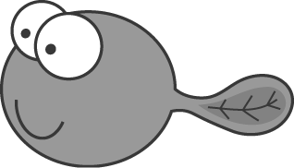圖片裡的動物是什
麼？ ○蛇○毛蟲○蝌蚪○青蛙。
（○）課文中題到上課時可以屬樹、讀書翰做什麼是呢？ ○睡叫○由湧○跑步○看電視。
四、看圖填寫：共Combin分
五、看圖把對的答案打ˇ：共Combin分
六、按照課文把句子重排一次：共８分
屬樹易起↓（ 易起屬樹 ）
上了課↓（ 上課了 ）

